A Política Monetária afeta o volume de Fusões e Aquisições no Brasil?
Cenário VAR — sistema Selic / M&A / atividade econômica / Ibovespa (2005-2024)

1. Por que um cenário VAR
As versões 1-4 assumem, por desenho, que a Selic é exógena ao M&A — ela entra defasada do lado direito da equação, nunca é explicada pelo modelo. Essa é uma escolha razoável para o MQO do plano de trabalho, mas é também uma hipótese forte: o Copom pode subir a Selic exatamente quando a atividade econômica (e, por tabela, o apetite por M&A) já está aquecida, o que geraria causalidade reversa e viesaria o coeficiente estimado no MQO.
Um VAR trata todas as variáveis como endógenas — cada uma é modelada em função das defasagens de todas as outras — e permite testar formalmente a direção da causalidade (Granger) e simular a dinâmica de um choque de Selic sobre o M&A sem impor de antemão qual variável 'manda' na outra. É o desenho que Souza, Gil e Triches (2024) — a referência mais próxima metodologicamente — sugerem expressamente como próximo passo em suas conclusões, após aplicarem apenas testes de causalidade de Granger bivariados (não um VAR completo) a dados anuais de 1994-2021.

2. Especificação
Sistema (4 endógenas, painel mensal 2005-2024, n=239 após defasagem):
- log(N_MA) — mesma transformação da v2/v3 (resolve a não normalidade e a contagem em nível).
- ΔSelic — variação mensal da Selic (nível não é estacionário, confirmado pelo ADF nas versões anteriores).
- ΔIBC-Br — variação do proxy mensal do PIB (substitui o PIB anual de Souza et al., que aqui não está disponível em frequência mensal).
- Retorno do Ibovespa — condição do mercado acionário, já presente nas versões 1-4.
Covid entra como variável exógena (dummy mar-dez/2020, igual às demais versões). O ADF confirma que as 4 endógenas já são estacionárias nessas transformações (todas p<0,01), então o VAR é estimado diretamente sobre elas, sem necessidade de um VECM.
Número de defasagens: os critérios de informação divergem — AIC e FPE indicam o teto testado (12 meses, sinal de que ainda captam algo além do teto, não um resultado interpretável), enquanto BIC aponta 2 e HQIC aponta 3. Adotado p=2 (BIC), o critério mais conservador e o mais adequado para uma amostra de 239 observações com 4 equações (AIC tende a superparametrizar em painéis deste tamanho).

3. Resultados

3.1 Estabilidade e diagnóstico
O VAR(2) é estável — todas as raízes do polinômio característico têm módulo acima de 1 (a mais próxima do limite é 1,55). O teste de Portmanteau, porém, rejeita a ausência de autocorrelação nos resíduos (p≈10⁻²¹), e o problema persiste mesmo testando especificações com até 8 defasagens. Isso é uma limitação real do sistema como especificado — o VAR não está capturando toda a dinâmica temporal das séries — e está detalhado na seção de melhorias abaixo.

3.2 Causalidade de Granger
Nota técnica: o teste nativo do statsmodels (test_causality) produziu estatísticas F negativas para alguns pares deste sistema — matematicamente impossível para uma estatística F — o que indica um problema numérico na versão da biblioteca usada (0.15.0), não nos dados. A tabela abaixo usa uma implementação manual (comparação de modelos OLS aninhados, o mesmo princípio de Granger 1969 usado em Souza et al. 2024), mais transparente e auditável.
Relação (causa → efeito) | Estatística F | p-valor | Conclusão
ΔSelic → log(M&A) | 8,54 | 0,0003 | Selic Granger-causa M&A
log(M&A) → ΔSelic | 11,75 | <0,0001 | M&A também Granger-causa Selic (causalidade nos dois sentidos)
ΔIBC-Br → log(M&A) | 6,09 | 0,0027 | Atividade econômica Granger-causa M&A
Ibov_Ret → log(M&A) | 0,15 | 0,860 | Sem relação de precedência
ΔSelic → ΔIBC-Br | 58,33 | <0,0001 | Selic Granger-causa atividade econômica (canal de transmissão esperado)
O resultado mais importante: a causalidade é bidirecional entre Selic e M&A — cada uma Granger-causa a outra. Isso corrobora, com uma metodologia diferente, a hipótese de causalidade reversa/simultaneidade já levantada na análise comparativa das versões 1-4: não dá para tratar a Selic como puramente exógena ao mercado de M&A. Note também que ΔSelic Granger-causa fortemente ΔIBC-Br (p<0,0001) — o canal de transmissão da política monetária para a atividade econômica está capturado no sistema, como esperado pela teoria.

3.3 Função de impulso-resposta (IRF)
A resposta de log(M&A) a um choque ortogonalizado de 1 desvio-padrão em ΔSelic (ordenação de Cholesky: log_N_MA, ΔSelic, ΔIBC-Br, Ibov_Ret — ou seja, assume-se que o M&A não reage contemporaneamente a um choque de Selic no mesmo mês, só a partir do mês seguinte) é negativa no 1º mês (-0,046), inverte de sinal e oscila com amplitude decrescente até se dissipar por volta do 8º mês:
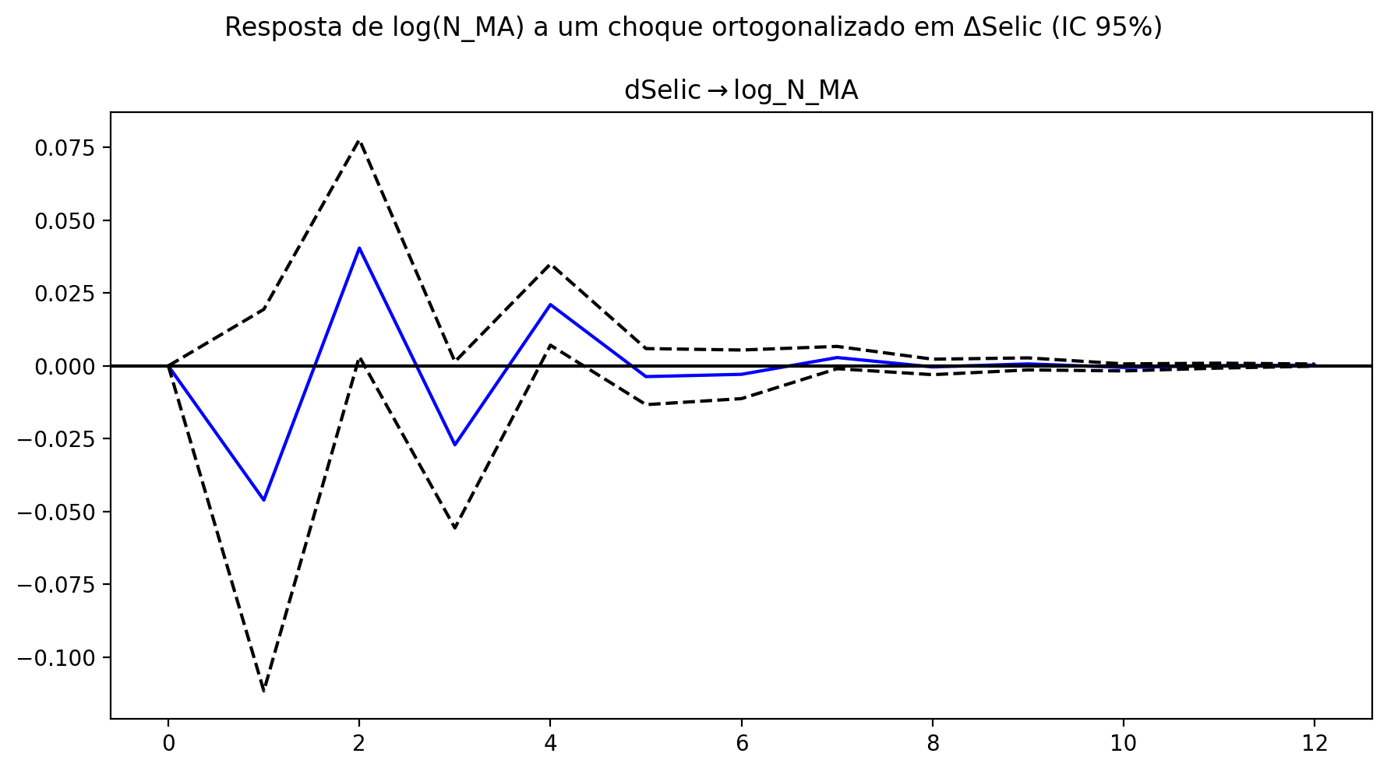
Nenhum horizonte individual é estatisticamente significante a 95% — o intervalo de confiança (bootstrap Monte Carlo, 1.000 réplicas) cruza zero em todos os 12 meses simulados, apesar de o teste de Granger conjunto ser significante. Isso é uma tensão real, não uma contradição: o teste de Granger avalia se as duas defasagens de ΔSelic são conjuntamente relevantes para prever M&A; a IRF avalia a magnitude do efeito em cada horizonte isoladamente, com muito mais incerteza de estimação.

3.4 Decomposição da variância (FEVD)
No horizonte de 12 meses, choques em ΔSelic explicam apenas 1,8% da variância do erro de previsão de log(M&A); ΔIBC-Br explica 3,6%; Ibov_Ret, 0,4%; os 94,2% restantes vêm de choques na própria série de M&A. Ou seja: mesmo havendo precedência estatística (Granger), o poder explicativo econômico da Selic sobre a dinâmica do M&A dentro do sistema VAR é pequeno — a maior parte da variação do número de negócios não é explicada por nenhuma das variáveis macro incluídas.

4. Minha opinião
O VAR não substitui o MQO das versões 1-4 — ele testa uma pergunta diferente e mais rigorosa: será que a Selic é mesmo exógena ao M&A, como o MQO assume? A resposta do VAR é não: a causalidade é bidirecional. Isso não invalida os resultados das versões 1-4, mas reforça a ressalva já levantada na análise comparativa anterior — o coeficiente positivo de curto prazo encontrado no MQO (v2/v3) pode estar parcialmente contaminado por essa simultaneidade, e não é um efeito causal limpo de 'Selic sobe → M&A muda'.
Ao mesmo tempo, o VAR entrega um quadro mais modesto do que os p-valores pequenos do MQO sugeririam: a IRF não é significante em nenhum horizonte isolado, e o FEVD mostra que a Selic explica uma fatia muito pequena da variância do M&A. Minha leitura é que existe evidência de precedência estatística (Granger) entre Selic e M&A nos dois sentidos, mas não evidência de um efeito causal, unidirecional e economicamente relevante da Selic sobre o volume de M&A — o que é, na verdade, uma conclusão perfeitamente defensável para um TCC: nem toda hipótese de pesquisa precisa ser confirmada com força para ser um resultado válido e interessante.
Vale destacar que essa leitura é compatível com Souza, Gil e Triches (2024): eles também encontram causalidade de Granger da Selic para M&A doméstico (p=0,0399), mas usando dados anuais agregados e sem quantificar a magnitude do efeito via IRF/FEVD — o VAR mensal aqui vai um passo além ao mostrar que, apesar da precedência estatística, o efeito é dinamicamente pequeno e impreciso.

5. Sugestões de melhoria
- Resolver a autocorrelação residual: o teste de Portmanteau rejeita a ausência de autocorrelação mesmo em especificações com até 8 defasagens — vale testar dummies sazonais (sazonalidade de mês, já teve indício de relevância na v2), ou investigar quebras estruturais (a Selic teve dinâmicas muito diferentes pré e pós-2016).
- Checar sensibilidade à ordenação de Cholesky: a IRF ortogonalizada depende da ordem assumida entre as variáveis contemporâneas (aqui, log_N_MA foi colocado primeiro). Testar ordenações alternativas, ou usar IRF generalizada (invariante à ordem, de Pesaran-Shin), como checagem de robustez.
- Usar Selic-surpresa em vez de ΔSelic bruta: assim como sugerido na análise comparativa das versões 1-4, separar a parte 'surpresa' da decisão do Copom (vs. expectativa de mercado, Focus/BCB) ajudaria a identificar um choque mais próximo de exógeno, atacando diretamente o problema de simultaneidade que o próprio VAR revelou.
- Explorar defasagem maior com prior bayesiano (BVAR): AIC/FPE apontam para até 12 defasagens, mas com 4 equações e 239 observações um VAR(12) clássico tem parâmetros demais para os graus de liberdade disponíveis — um VAR bayesiano com shrinkage (Minnesota prior) permitiria usar mais defasagens sem overfitting.
- Testar VAR estrutural (SVAR) com restrições de timing: em vez da ordenação Cholesky arbitrária, impor restrições teoricamente motivadas (ex.: Selic não reage contemporaneamente ao M&A do mesmo mês, mas o M&A pode reagir com defasagem) para uma identificação mais defensável do choque de política monetária.

6. Novas ideias (se fizer sentido explorar)
- Seguir a sugestão dos próprios Souza, Gil e Triches (2024): incluir taxa de câmbio e taxa de desemprego como endógenas adicionais no sistema — ambas citadas no artigo como possíveis extensões e disponíveis em frequência mensal.
- VAR com quebra de regime (Markov-Switching VAR) para capturar se a relação Selic-M&A muda entre o ciclo de aperto (2013-2016), o ciclo de afrouxamento (2017-2020) e o ciclo pós-Covid (2021-2024) — os gráficos das séries sugerem volatilidade bem diferente entre esses períodos.
- VAR em painel por setor ou por tipo de operação (doméstica vs. cross-border), replicando a divisão que Souza et al. (2024) já fazem no nível dos dados brutos, mas dentro de um sistema VAR em vez de causalidade bivariada simples.
- Combinar o VAR com a medida de Selic-surpresa como variável exógena adicional (não endógena) — um desenho híbrido que preserva a dinâmica completa do sistema, mas isola melhor o componente de política monetária que não é antecipado pelo mercado.

7. Síntese
O cenário VAR não aponta na mesma direção 'limpa' que o MQO — e isso é o próprio achado: ele mostra que a relação entre Selic e M&A é bidirecional (não apenas Selic → M&A, como o plano de trabalho hipotetiza), e que, apesar de estatisticamente detectável via Granger, o efeito dinâmico da Selic sobre o M&A é pequeno em magnitude e impreciso em cada horizonte. Isso é uma contribuição legítima e complementar às versões 1-4: reforça a cautela já recomendada na análise comparativa anterior sobre tratar o coeficiente da Selic como um efeito causal limpo, e abre um caminho concreto — a medida de Selic-surpresa — para tentar isolar esse efeito de forma mais convincente, caso valha a pena perseguir no TCC.

